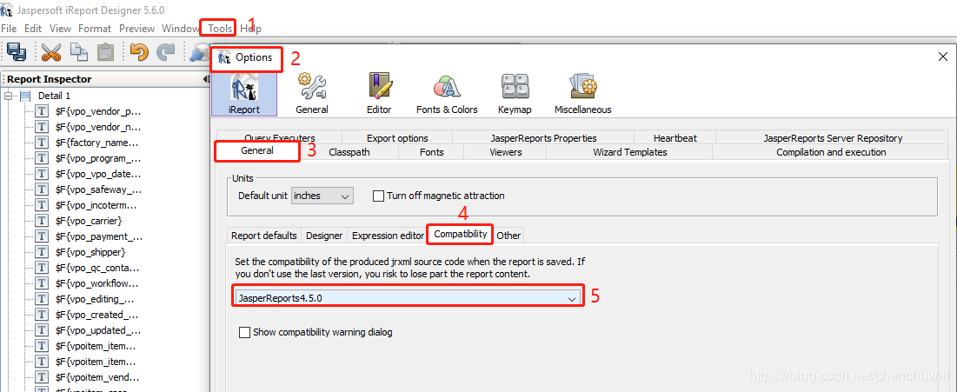
iReport 4.6.0及其之后的版本在保存的时候会自动添加uuid。保存后，重新打开jrxml文件的时候会报以下错误：
Error loading the report template
Message:
net.sf.jasperreports.engine.JRException: org.xml.sax.SAXParseException; lineNumber: 2; columnNumber: 441; cvc-complex-type.3.2.2: Attribute 'uuid' is not allowed to appear in element 'jasperReport'.
解决方法：
选择一个iReport 4.6.0之前的旧版本进行保存，配置如下所示：
Tools > Options > iReport > General > Compability>选择JasperReports4.5.0

